|  |  |
| --- | --- |
| Gerb-BMSTU_01 | **Министерство науки и высшего образования Российской Федерации**  **Федеральное государственное бюджетное образовательное учреждение**  **высшего образования**  **«Московский государственный технический университет**  **имени Н.Э. Баумана**  **(национальный исследовательский университет)»**  **(МГТУ им. Н.Э. Баумана)** |

ФАКУЛЬТЕТ «Информатика и системы управления»

КАФЕДРА «Программное обеспечение ЭВМ и информационные технологии»

**ОТЧЕТ**

*к лабораторной работе №3*

*По курсу: «Экономика программной инженерии»*

*Тема: «Оптимизация параметров проекта. Выравнивание загрузки ресурсов. Учет периодических задач. Минимизация критического пути»*

Студент ИУ7-81Б

Кобаренков И.В.

Преподаватель

Барышникова М.Ю

Силантьева А.В

*2022 г.*

**Содержание проекта**

Команда разработчиков из 16 человек занимается созданием карты города на основе собственного модуля отображения. Проект должен быть завершен в

течение 6 месяцев. Бюджет проекта: 50000 рублей.

**Задание 1**

Параметры выравнивания



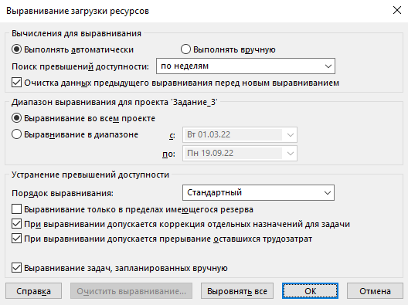

Работники более не перегружены:

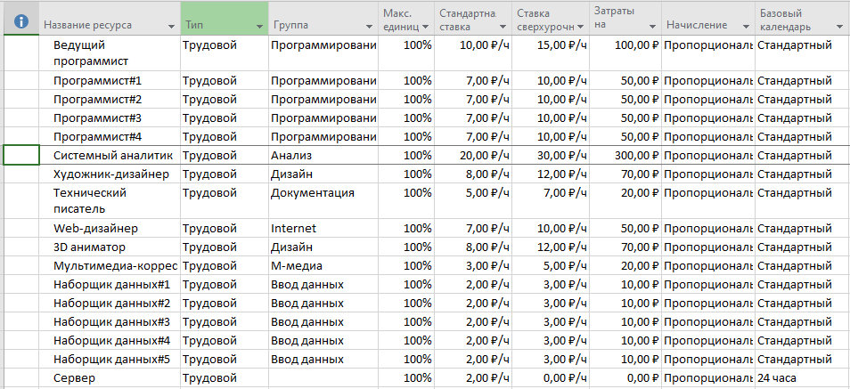

До выравнивания:

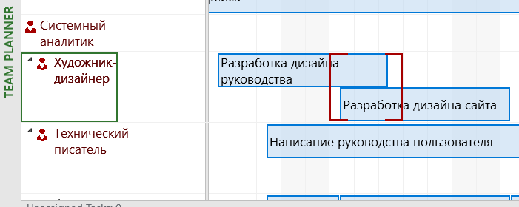



После выравнивания:



**Задача 2**

Добавим еженедельную задачу «Совещание» длительностью 1 час по средам.

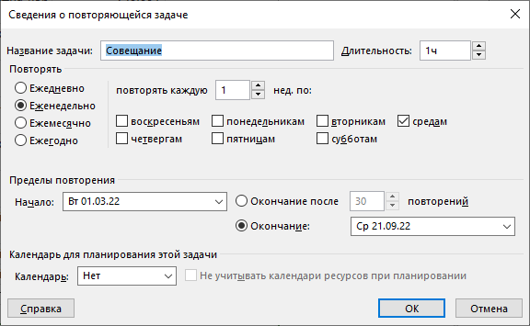

Результат:

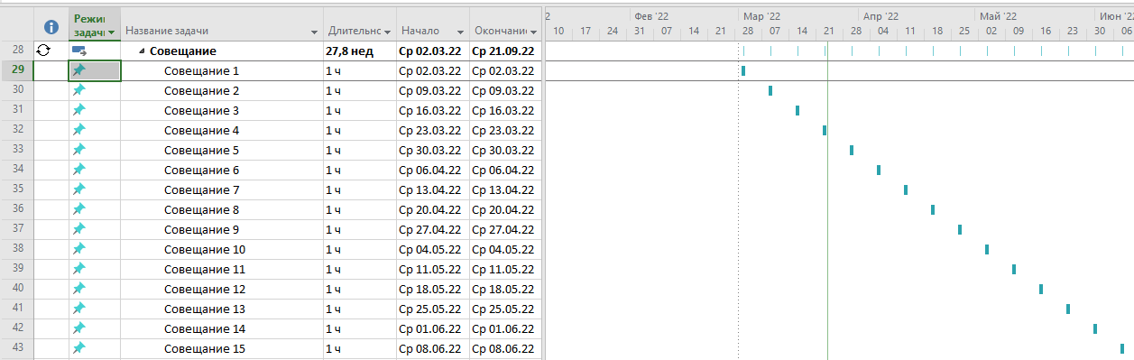

Добавим участников совещания

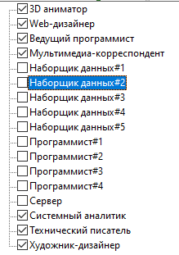

В результате этих действий проект вышел за бюджет в 50000, увеличились сроки.

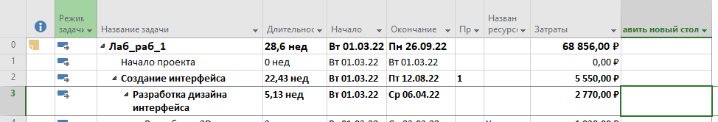

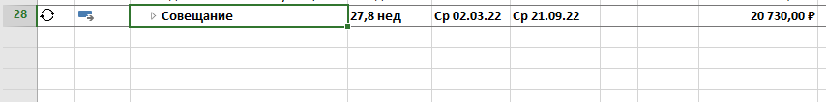

Проблема в том, что каждое совещание воспринимается как отдельная задача, поэтому каждому исполнителю помимо часовой оплаты ещё выплачиваются затраты на использование. Для решения проблемы всем участвующим в совещании была добавлена таблица затрат B.

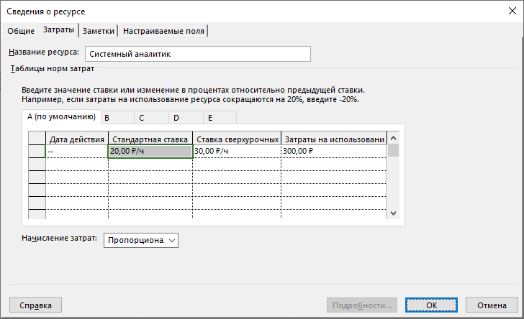

Установим всем совещаниям (во всех группах) таблицу норм затрат B:

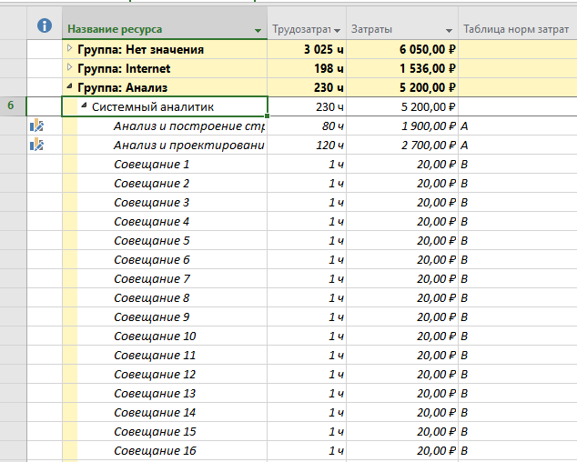

Заметим, что затраты на весь проект и на совещания уменьшились и оказались в пределах бюджета:

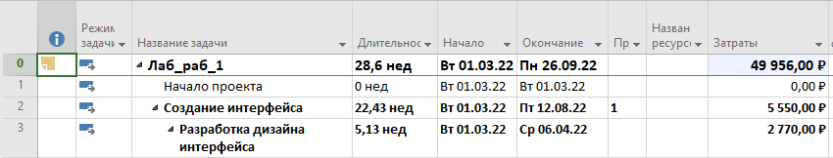

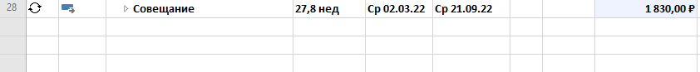

**Задание 3**

Перейдем в Вид -> Фильтр -> Критические задачи

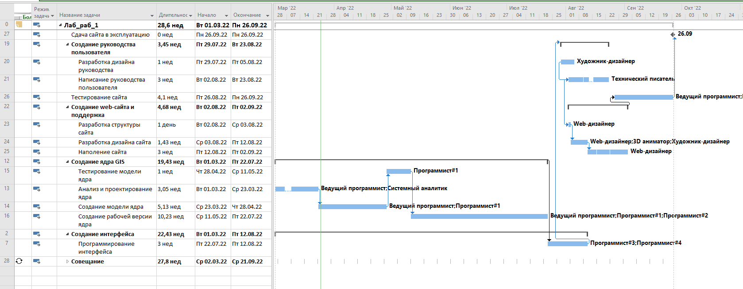

Всем задачам с программистами из критического пути добавим остальных программистов на помощь. Таким образом мы уменьшим длительность задач.

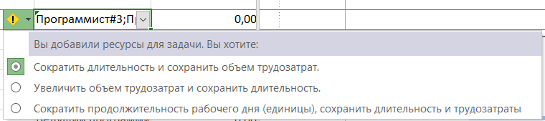

Удалим совещания, выходящие за последнюю задачу, и получим и длительность проекта - 20,05 недель.

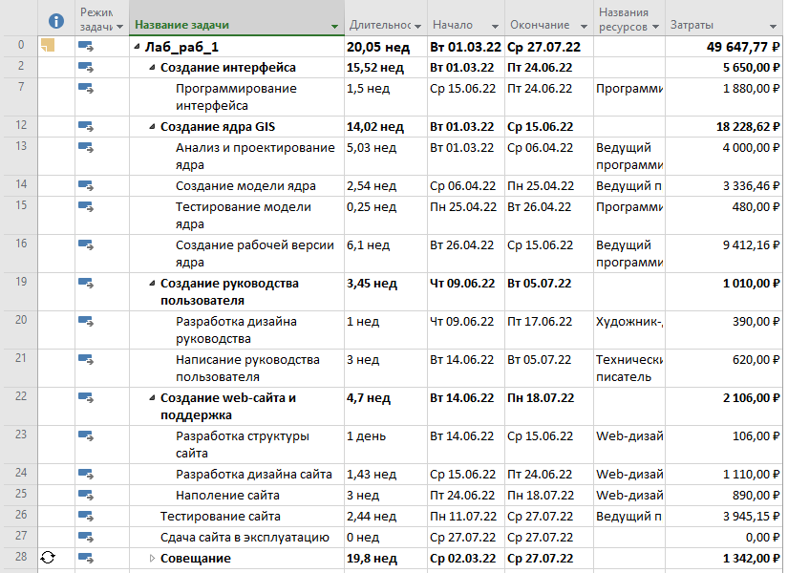

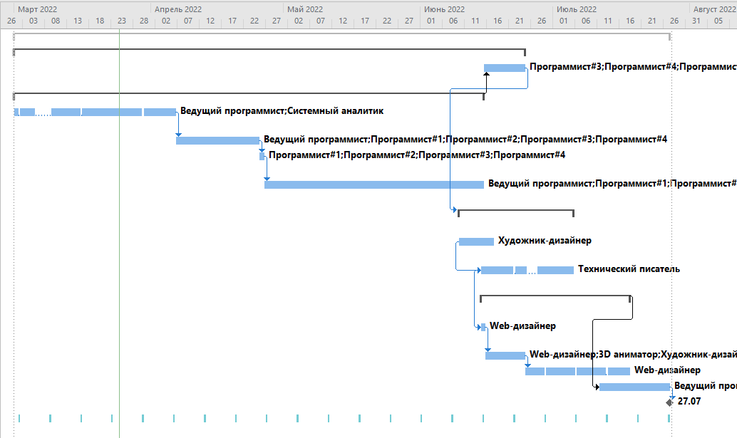

Сравним соотношение «трудозатраты – затраты», взяв за основу результаты из прошлой лабораторной работы:  
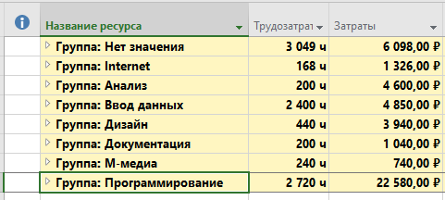

Текущие результаты:  
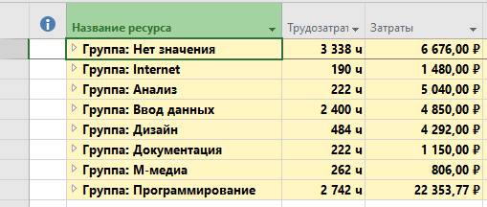

Видно, что разница в соотношении не значительна.

Зададим базовый план проекта:

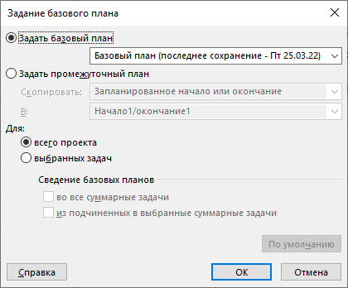

**Вывод**

В данной работе программисты требуют высокую плату (особенно ведущий), поэтому необходимо там, где возможно использовать обычных программистов, загрузить их работой, чтобы освободить ведущего от большей части работы и тем самым сохранить бюджет.

Решение вопроса длительности проекта можно решить целесообразным использованием ресурсов. Увеличив ресурсы, мы решаем задачи быстрее и, соответственно, уменьшаем длительность проекта. В результате получим 49647 рублей затрат на проект длительностью 20,05 недель.